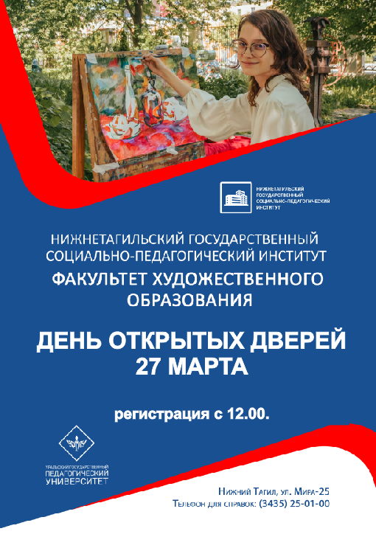

ПРОГРАММА
ПРОВЕДЕНИЯ ДНЯ ОТКРЫТЫХ ДВЕРЕЙ
ФАКУЛЬТЕТ ХУДОЖЕСТВЕННОГО ОБРАЗОВАНИЯ
(пр. Мира 25)

Дата и время: 27.03.2026 г.
Время | Содержание | Место
12.00 -12.30 | Регистрация участников ДОД | Фойе ФХО
12.30-13.00 | Экскурсия по факультету художественного образования  - Прокопов Антон Сергеевич, преподаватель СПО
13.00-14.00 | Презентация образовательных программ факультета художественного образования в 2026 году  - Кузнецова Наталья Сергеевна, декан факультета;  Особенности проведения вступительных творческих испытаний в 2026 году  Рисунок  - Мамутов Рефат Ремзиевич, доцент кафедры ХО  Особенности проведения вступительных творческих испытаний в 2026 году  Музыка  - Миронов Алексей Владимирович, доцент кафедры ХО | ауд. 311 Х
14.00-16.00 | Мастер-классы
14.00-16.00 | Мастер-класс по цифровой фотографии  - Мамутов Рефат Ремзиевич, доцент кафедры ХО | ауд.302Х
14.00-16.00 | Мастер-класс по графике  - Прокопов Антон Сергеевич, преподаватель СПО | ауд.303Х
14.00-16.00 | Коммуникативный Арт-тренинг  - Миронов Алексей Владимирович, доцент кафедры ХО | ауд.407Х
14.00-16.00 | Мастер-классы от студентов  -Студенты 4 курса профиль «Изобразительное искусство и дизайн» | ауд.212Х
 | Мастер-класс по вокалу  - Скороходова Наталья Владимировна, старший преподаватель кафедры ХО | ауд.110
Работа выставок:
- Выставка работ по ДПИ, учащихся ДХШ и ДШИ ГГО (Фойе ФХО);
- Выставка к юбилею Детской школы искусств №1 (выставочный зал, ауд. № 407 Х);
- Выставка работ мастерской монументальной живописи и мозаики «В. Мартыненко и студенты» (ауд. 406Х);
- Выставка дипломных работ студентов ФХО НТГСПИ (ф) РГППУ;
Деканат ФХО телефон для справок:
8(3435)25-01-00

